Российская Федерация
Иркутская область
Олхинское муниципальное образование

Д У М А

Р Е Ш Е Н И Е

От 31.05. 2018 года № 40-рд Принято на 10 заседании Думы

«31» мая 2018 г.
Об утверждении Положения
о гербе Олхинского
муниципального образования

В соответствии со статьей 9 Федерального закона от 6 октября 2003 года № 131-ФЗ «Об общих принципах организации местного самоуправления в Российской Федерации» и статьей 6 Устава Олхинского муниципального образования, Дума Олхинского муниципального образования

РЕШИЛА:

1. Утвердить Положение о гербе Олхинского муниципального образования согласно приложению.
2. Направить в Геральдический Совет при Президенте Российской Федерации настоящее решение для регистрации герба в Государственном геральдическом регистре Российской Федерации.
3. Настоящее Решение подлежит официальному опубликованию в газете «Олхинские вести» и размещению на официальном сайте Администрации Олхинского муниципального образования в информационно-коммуникационной сети «Интернет».
4. Решение вступает в законную силу с момента регистрации герба в Государственном геральдическом регистре Российской Федерации.

Председатель Думы
Олхинского муниципального образования В.В. Кошкин

Глава Олхинского
муниципального образования В.В. Кошкин

ПРИЛОЖЕНИЕ
к решению Думы Олхинского
муниципального образования
от 31.05.2018 № 40-рд

ПОЛОЖЕНИЕ
о гербе Олхинского муниципального образования

Настоящее Положение устанавливает официальный символ Олхинского муниципального образования Шелеховского района Иркутской области (далее – муниципальное образование), его описание и порядок использования.
Официальным символом муниципального образования является:
– герб Олхинского муниципального образования.

Глава I. Общие положения.

Статья 1.
Герб Олхинского муниципального образования (герб, символ) – опознавательно - правовый знак, составленный и употребляемый в соответствии с геральдическими (гербоведческими) и вексиллологическими (флаговедческими) правилами и являющийся официальным символом муниципального образования.

Глава II. Герб Олхинского муниципального образования.

Статья 2.
2.1. Геральдическое описание (блазон) герба муниципального образования гласит:
«В серебряном и зелёном поле, скошенном левой лазоревой волнистой перевязью, завершённой снизу серебром, внизу в зелени серебряная сосна промеж двух серебряных же елей, а вверху в серебре – червлёная церковь с зелеными кровлями, золотыми дверным и оконными проёмами, фризами, пилястрами (колоннами), на золотом основании, и двумя золотыми же главками, одна из которых расположена над входом и над вторым ярусом, а вторая главка большего размера венчает церковь над шатровой кровлей».
2.2. Герб Олхинского муниципального образования, в соответствии с Методическими рекомендациями по разработке и использованию официальных символов муниципальных образований (Раздел 2, Глава VIII, п.п. 45-46), утвержденными Геральдическим советом при Президенте Российской Федерации 28.06.2006 года, может воспроизводиться со статусной короной установленного образца.
Муниципальная корона установленного образца для сельского поселения – золотая о трёх видимых заострённых зубцах.
2.3. Герб может воспроизводиться как в полной версии (полный герб – с муниципальной короной и вольной частью), так и в сокращенных версиях (только с короной, только с вольной частью, или в виде гербового щита без короны и вольной части); все версии герба равноправны и имеют одинаковый статус.
2.4. Пояснительные изображения герба помещены в Приложениях 1.1 и 1.2 к настоящему Положению.
2.5. Обоснование символики герба Олхинского муниципального образования:
Герб Олхинского муниципального образования языком аллегорий символизирует исторические и географические особенности муниципального образования, а также основан на используемой эмблеме Олхинского муниципального образования.
Старинное село Олха раскинулось в благодатной долине, вдоль Восточно-Сибирской железнодорожной магистрали, в том месте, где чистейшие потоки Большой и Малой Олхи несут свои светлые и холодные воды по горному плато и, слившись воедино, дают начало последнему полноводному притоку реки Иркут. Исстари промысловое значение имела заготовка и сплав леса. Строительство в начале XIX века Кругобайкальского тракта вовлекло жителей близлежащих сел в русско-китайскую торговлю. Олхинские крестьяне занимались извозом и сопровождением обозов с российскими товарами и пушниной в Кяхту и обратно в Иркутск с китайскими шелками и чаем. Синяя перевязь в гербе символизирует расположение Олхи на транспортных и природных артериях Прибайкалья. Волнистость перевязи также указывает на особенности рельефа местности – многочисленные холмы (сопки), расположение села на северных склонах Олхинского плато (лесистой возвышенности со средними высотами 500—800 метров, изобилующей скалами-останцами высотой до 75 м).
Первые поселения на берегах рек Большой и Малой Олхи появились в конце XVII – начале XVIII веков. Село Олха заселялось в основном пришлыми людьми, также казаками, пришедшими с атаманом Похабовым. Еще в XVIII веке в селе Олха добывали известь, её использовали при возведении церквей, соборов и домов в городе Иркутске. Со временем, на месте артели по добыче извести вырос Ново-Олхинский известковый завод. В 1883 году Олхе была освящена Церковь Святого Николая Чудотворца (ныне памятник истории и культуры), а в 1891 году в селе открылась церковно-приходская школа. Наряду c современными домами, в селе до сих пор сохранен облик старинных усадеб как памятников истории и архитектуры XIX – начала XX века. Изображение церкви в гербе символизирует историческую связь с традициями, добычу в прошлом извести для строительства (в том числе церквей) в Иркутске, а также символизирует и Церковь Святого Николая Чудотворца. Красный цвет церкви символизирует красоту окружающей местности и самого села.
Сосны и ели – типичные деревья, произрастающие в лесах вокруг Олхи, их изображение в гербе также символизирует в прошлом и заготовку и сплав леса по рекам Олха, Большая и Малая Олха, а также – по Иркуту.
Применённые в гербе цвета в геральдике обозначают:
– Зелёный цвет – символ весны, радости, надежды, жизни, здоровья, природы, лесов.
– Белый цвет (серебро) – символ совершенства, благородства и веры.
– Синий цвет (лазурь) – символ возвышенных устремлений, искренности и добродетели, а также цвет водных объектов и чистого неба.
– Жёлтый цвет (золото) символизирует богатство, справедливость, стабильность, уважение, великодушие.
– Красный цвет (червлень) – символ труда, мужества, жизнеутверждающей силы, красоты и праздника.

Статья 3.
3.1. Герб может воспроизводиться (помещаеться):
– на фасадах зданий, вывесках Думы сельского поселения (Дума), Администрации сельского поселения (Администрация);
– в залах заседаний Думы, Администрации;
– в рабочем кабинете Главы муниципального образования;
– на печатях, муниципальных правовых актах и официальных бланках Думы, Администрации.
– на почётных грамотах, обложках и бланках поздравительных адресов и иных официальных свидетельствах;
– на удостоверениях и визитных карточках депутатов Думы, должностных лиц Администрации;
– на официальных печатных изданиях Олхинского муниципального образования.

Статья 4.
Герб может помещаться на вывесках, печатях и бланках муниципальных предприятий и учреждений, а также визитных карточках их руководителей.

Статья 5.
5.1. Изображения герба могут устанавливаться:
– во время официальных церемоний и других торжественных мероприятий, проводимых органами местного самоуправления Олхинского муниципального образования;
– в помещениях для голосования в дни муниципальных выборов и местных референдумов;
– на основных указателях в точках пересечения автомобильными дорогами границ муниципального образования; на сооружениях остановок общественного транспорта, находящихся на территории Олхинского муниципального образования.
5.2. Спортивные команды и отдельные спортсмены, участвующие в защите спортивной чести Олхинского муниципального образования, могут иметь форму с изображением герба муниципального образования.

Статья 6.
При одновременном воспроизведении изображений Государственного герба Российской Федерации, герба Иркутской области и герба муниципального образования – герб муниципального образования размещается в соответствии с положениями законодательства о Государственном гербе Российской Федерации, гербе Иркутской области и:
– не может превышать вышеуказанные гербы по размерам ни по одному из параметров (высоте, ширине);
– должен располагаться крайним справа (при виде от зрителя) или ниже вышеуказанных гербов;
– должен быть исполнен в единой технике с вышеуказанными гербами и из идентичных материалов.

Статья 7.
При одновременном размещении герба муниципального образования и гербов (иных эмблем) общественных объединений, предприятий, учреждений и организаций независимо от форм собственности, а также частных лиц, должны соблюдаться следующие правила:
– герб муниципального образования не может быть меньше других гербов (эмблем) ни по одному из параметров (высоте, ширине);
– при одновременном размещении двух гербов (эмблем) – герб муниципального образования располагается с левой (при виде от зрителя) стороны от другого герба (эмблемы) и не может быть размещен ниже этого герба (эмблемы);
– при одновременном размещении нечетного числа гербов (эмблем) – герб муниципального образования располагается в центре, а при размещении чётного числа гербов (но более двух) – левее центра и не может быть размещен ниже иных гербов (эмблем);
– герб муниципального образования и другие гербы (эмблемы) должны быть исполнены в единой технике и из идентичных материалов.

Статья 8.
Порядок изготовления, использования, хранения и уничтожения бланков, печатей и иных носителей воспроизведения герба муниципального образования устанавливается распоряжением главы Администрации.

Глава III. Заключительные положения.

Статья 9.
9.1. Допускается воспроизведение символа муниципального образования:
– в виде цветных, чёрно-белых (монохромных) или объёмных графических изображений, а также с применением условной геральдической штриховки (шафировки);
– в различной технике исполнения и из различных материалов;
– отличного от образца размером с сохранением геральдических и вексиллологических (флаговедческих) характеристик и пропорций.
9.2. Воспроизведение герба допускается в щитах разных форм и в различных стилизациях, а также на любом декоративном фоне – за исключением тех случаев, когда изображения, сопровождающие герб, воспроизводят или имитируют типовые геральдические элементы (атрибуты), не предусмотренные блазоном (геральдическим описанием) герба.
9.3. Воспроизводимые изображения герба – независимо от их размеров и техники исполнения – всегда должны в точности соответствовать его геральдическому описанию (блазону) согласно статье 2 настоящего Положения.
Установление изобразительного эталона герба недопустимо, противоречит геральдико-правовым нормам и традициям, а также целям учреждения герба. Прилагаемые к настоящему тексту рисунки герба имеют пояснительный характер.

Статья 10.
Герб может использоваться в качестве элемента или геральдической основы:
– нагрудного должностного знака Главы муниципального образования, нагрудного знака депутата Думы, иных должностных знаков служащих Администрации;
– гербов (геральдических знаков, иных эмблем) предприятий и учреждений муниципального подчинения;
– нагрудных знаков к почетным званиям и иных наград, устанавливаемых органами местного самоуправления Олхинского муниципального образования.

Статья 11.
11.1. Символ Олхинского муниципального образования может использоваться в качестве элементов оформления:
– средств массовой информации, на территории Олхинского муниципального образования;
– информационной продукции, официально представляющей муниципальное образование.
11.2. Символ муниципального образования может использоваться:
– на элементах архитектурно-художественного оформления в дни государственных, областных, муниципальных и народных праздников;
– при оформлении детских дошкольных учреждений, школ, иных учебных заведений, в том числе учреждений высшего и среднего профессионального образования;
– учреждений культуры.

Статья 12.
Гербы, флаги (штандарты, вымпелы) и иные подобные символы общественных объединений, предприятий, организаций и учреждений, а также частных лиц не могут быть ни идентичны символам муниципального образования, ни схожи с ними до степени смешения.
Символ муниципального образования не может использоваться в качестве основы или элементов гербов, флагов и иной символики общественных объединений, предприятий, организаций и учреждений (за исключением перечисленных в первом абзаце статьи 10 настоящего Положения), а также частных лиц.

Статья 13.
13.1. Символ муниципального образования неприкосновенен: надругательство над ним влечет ответственность в соответствии с действующим законодательством.
13.2. Ответственность за искажение символа муниципального образования при его воспроизведении несет та сторона, по чьей вине допущены эти искажения.
13.3. На основании пункта 1 и абзаца второго пункта 4 статьи 9 настоящего Положения не является искажением герба создание оригинальных авторских версий герба, отличных от прилагаемых к настоящему Положению в приложениях. Все художественные воплощения (стилизации) герба, исполненные в соответствии с его геральдическим описанием согласно статье 2 настоящего Положения, признаются полноправными изображениями герба.

Статья 14.
Все права на использование символа Олхинского муниципального образования принадлежат органам местного самоуправления Олхинского муниципального образования, имеющим исключительное право регламентировать порядок использования этого символа третьими лицами.

Статья 15.
15.1. Использование символа Олхинского муниципального образования в целях предвыборной агитации не допускается.
15.2. Запрещается использование символа Олхинского муниципального образования в сочетании с текстом и изображениями, посягающими на права человека, его честь и достоинство, оскорбляющими национальные и религиозные чувства граждан.
15.3. Запрещается использование изображения символа Олхинского муниципального образования юридическими и физическими лицами (за исключением тех, кому это право прямо предоставлено настоящим Положением):
– в представительских целях (в том числе на бланках, печатях, штампах, вывесках, а также в компьютерных сетях);
– в рекламно-коммерческих целях (то есть в качестве элемента фирменных обозначений, товарных знаков, знаков обслуживания и места происхождения продукции, в других средствах визуальной идентификации товаров, работ и услуг, а также в рекламных объявлениях).
15.4. Использование изображений муниципального образования на продукции, заказываемой и выпускаемой юридическими и физическими лицами, допускается при условии, что такое использование не противоречит пунктам 1-3 настоящей статьи.
15.5. Иное (не предусмотренное настоящим Положением) использование герба юридическими и физическими лицами не допускается.

Статья 16.
Все изменения и дополнения в настоящее Положение вносятся решением Думы Олхинского сельского поселения.
Дополнения и изменения в статьи 2 и 9 вносятся только по результатам согласования с федеральной геральдической службой – Геральдическим Советом при Президенте Российской Федерации.

ПРИЛОЖЕНИЕ 1.1
к Положению о гербе
Олхинского муниципального
образования

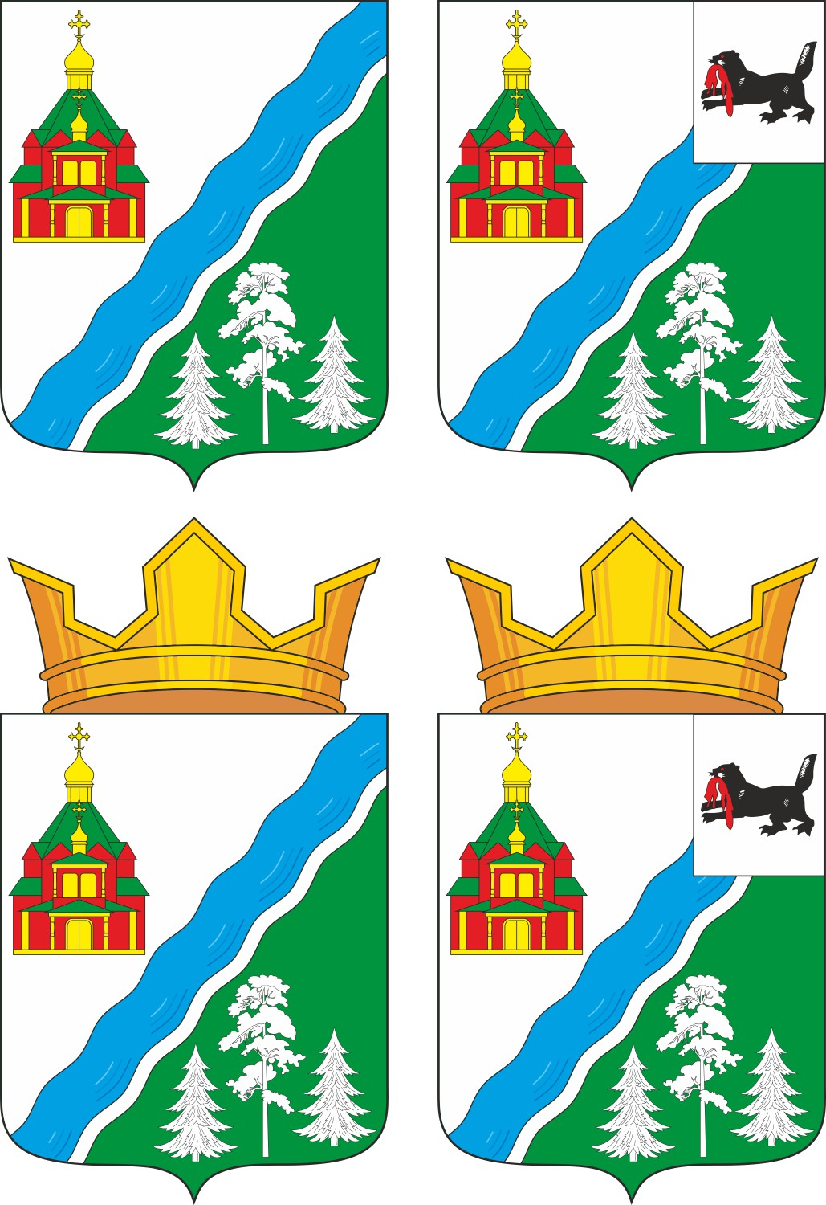

Герб Олхинского муниципального образования
(примеры воспроизведения в цвете)

ПРИЛОЖЕНИЕ 1.2
к Положению о гербе
Олхинского муниципального
образования

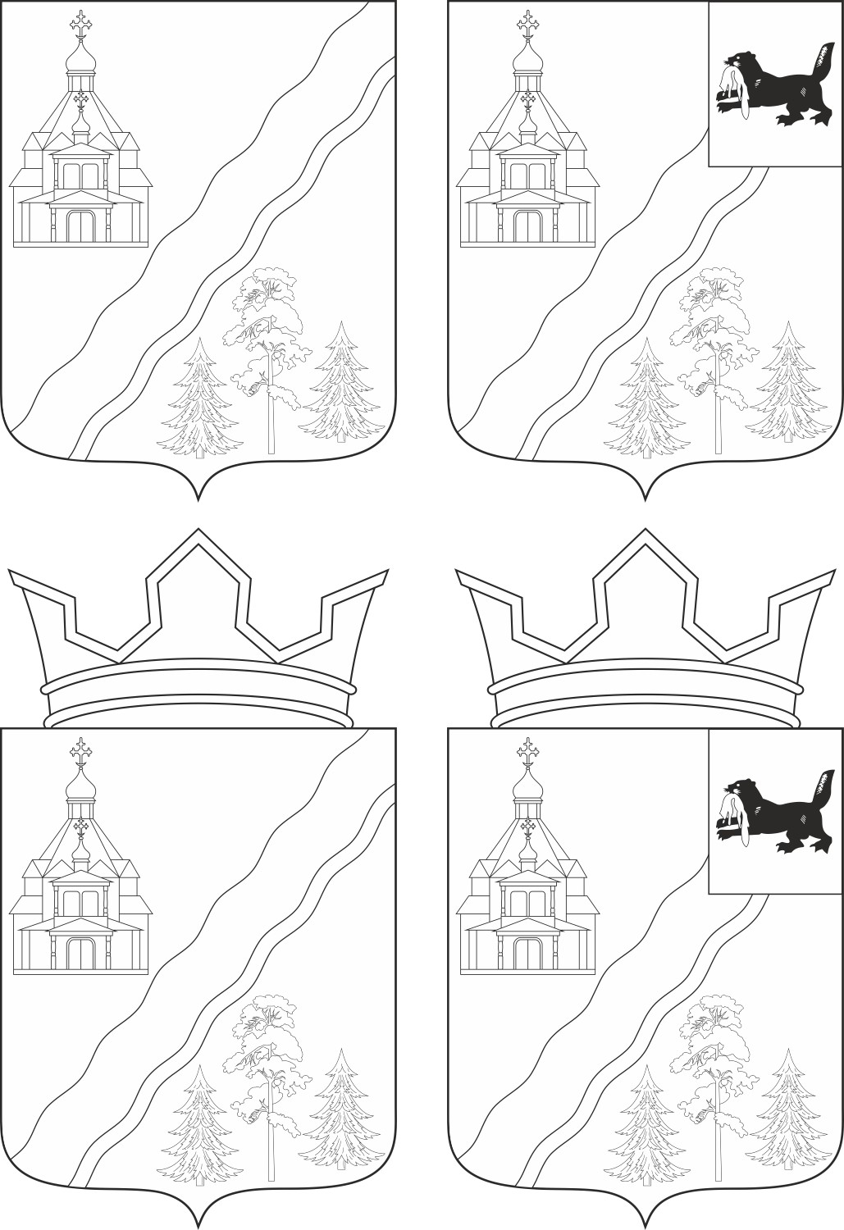

Герб Олхинского муниципального образования
(примеры воспроизведения в чёрном и белом цветах)

Исполнитель:

Главный специалист И.С. Лоскутникова

Согласовано:

Начальник финансового отдела Т.Е.Букина

